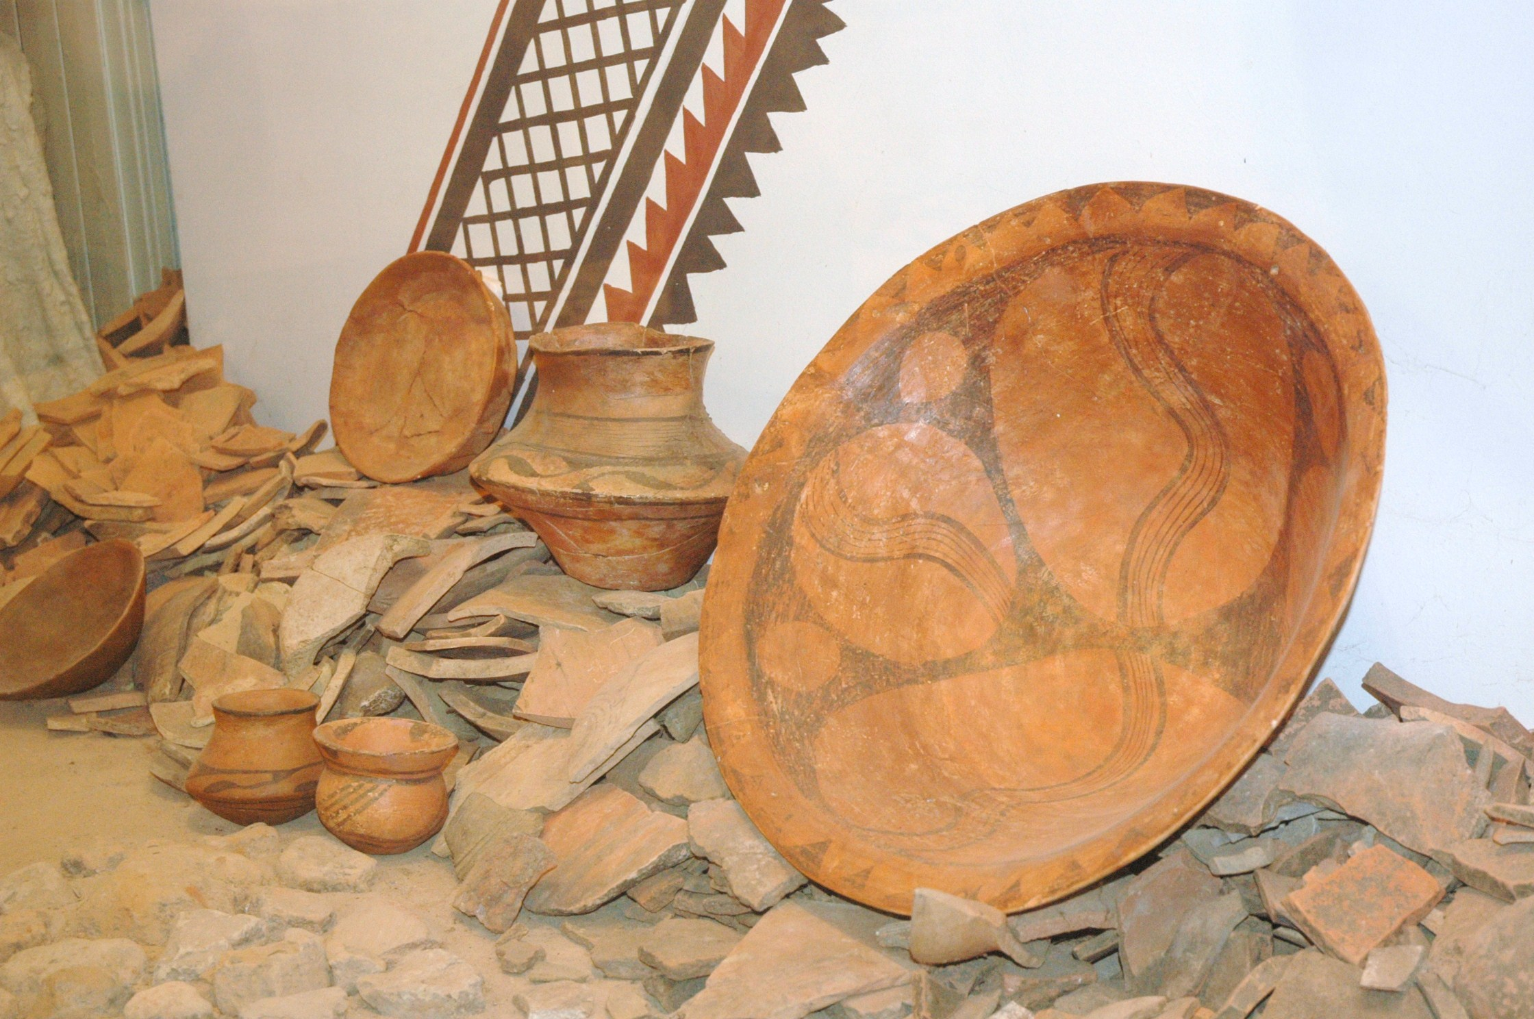

Археологія. Речові історичні джерела. Музеї

Тема: Археологія. Речові історичні джерела. Музеї
Мета: охарактеризувати роль та значення речових історичних джерел у вивченні історії; подати початкові відомості про науки, які досліджують речові історичні джерела; розвивати навички роботи з джерелами інформації; з’ясовувати роль речових джерел у вивченні історії, на елементарному рівні здобувати інформацію, що містять історичні джерела; виховувати шанобливе ставлення до історичних пам’яток.
Учні мають навчитися :
- пояснювати й розрізняти види історичних джерел;
- розповідати про те, як історики дізнаються про минулі часи на основі археологічних розкопок;
- наводити приклади історичних пам’яток, речових джерел, з яких можна дізнатися про давні часи;
- висловлювати судження щодо ролі музеїв у збереженні пам’яті про минуле
Тип уроку: комбінований урок
Обладнання: Власов В.С. Історія України (вступ до історії). — К .: Ґенеза, 2013; , роздатковий матеріал, ілюстрації, програма складання пазлів IGP Puzzle v1.2.
Поняття та терміни: історичні джерела, археологія, музей
Очікувані результати

ХІД УРОКУ
І. Організаційний момент
Повідомлення теми та мети уроку.
ІІ. Актуалізація опорних знань
Перевірка домашнього завдання.
Виконання хронологічних задач, взаємоперевірка в парах. Представлення і обговорення створених хронологічних таблиць. Обговорення родинних і особистих фотографій складених у історичній послідовності.
ІІІ. Мотивація навчальної діяльності
Як ви вважаєте, чи можуть історики відтворити картини минулого, коли свідків подій уже немає? Що їм для цього потрібно?
ІV. Вивчення нового матеріалу
Завданням історика є відтворення картини минулого. Проте, навіть розпитавши свідків події, ми не отримаємо цілісної достовірної інформації. Аби дізнатися про реальні події минулого, історики звертаються до історичних джерел. Учені досліджують, порівнюють і зіставляють їх, адже саме історичні джерела є відображенням минулого, без яких це минуле неможливо відтворити.
Ми знаємо, що речові історичні джерела — це предмети, будівлі та інші матеріальні пам’ятки, які відображають історичні події та явища і дають можливість досліджувати життя людей в минулому. Дослідження таких пам’яток досить складне і ними займається наука, що вивчає минуле за речовими історичними джерелами – археологія, та історики вчені – археологи.

Самостійна робота с. 22 - 233
Робота з текстом. Учні опрацьовують текст записують визначення «археологія» та пояснюють, хто такі археологи та як вони допомагають досліджувати минуле.
Працюючи в парах роздивіться фото с.22 та з’ясуйте, які знаряддя праці використовують археологи. Що є результатом археологічних розкопок?
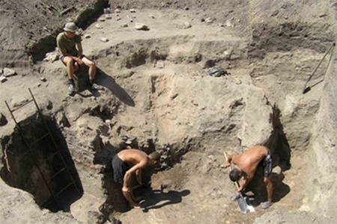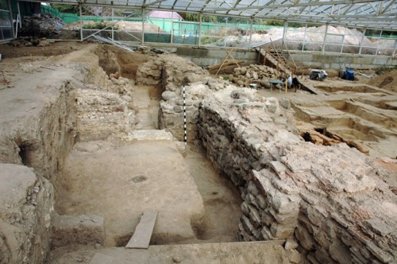
1. Розгляньте зображення . Поміркуйте, що саме вони можуть розповісти про життя людей в минулому.

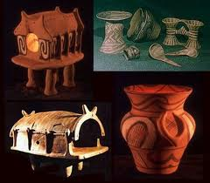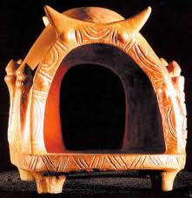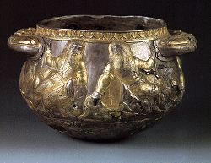
Евристична бесіда
Опрацюйте матеріал підручника на с. 23–24 і дайте відповіді на запитання. 
1. Які музеї ви знаєте?
2. Які музеї є на території нашого міста, району?
3. Які музеї ви відвідували? Яке враження на вас справило відвідування музею?
4. Яку роль відіграють музеї в дослідженні минулого?
V. Закріплення знань учнів.
Скласти у програмі IGP Puzzle v1.2.зображення пекторалі, відповісти на запитання:
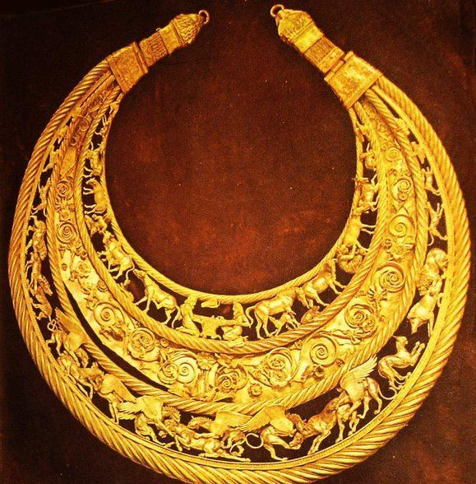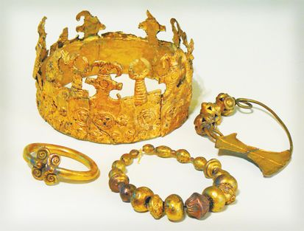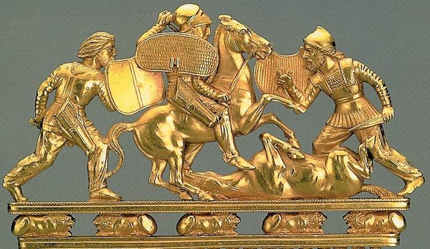

Відзначте скіфські пам`ятки, проаналізуйте, що на них роблять роблять люди, про що свідчать ці пам`ятки.
Завершіть речення: «Історичними джерелами можуть бути...»
1. Що знаходять археологи?
2. Навіщо люди створюють музеї?
3. Поясніть, чому історичні джерела називають «слідами минулого» або
«мимовільними свідками часу».
4. Яка роль археології у вивченні найдавнішого минулого?
5. Підберіть синоніми д о слова «музей».
VІ. Домашнє завдання : опрацювати §34

